**Что же делать родителям с «трудным» поведением своего ребенка?**

1.Не злоупотребляйте наказаниями и запретами. Найдите причину плохого поведения, учитывайте индивидуальность ребенка.

2.Усильте познавательный интерес. Вовлекайте сына или дочь в разные виды деятельности.   
3.Разговаривайте, объясняйте, но не ставьте условий, не требуйте сразу идеального поведения. Комплексно вводите изменения в режим дня, в общество и досуг подростка.   
4.Замечайте даже незначительные изменения в поведении, так как сначала девиантное поведение проявляется эпизодически.

5.Необходимо найти сильные стороны и качества подростка и правильно их использовать и развивать. В ребенка необходимо верить - это главное! Великое значение имеет для трудного подростка испытать счастье, радость от успеха. Это величайший стимул к самосовершенствованию.

**Советы о том, чтобы Ваши отношения не зашли в тупик!**

1.Цените откровенность детей, искренне интересуйтесь их проблемами.   
2.Общайтесь на равных, тон приказа срабатывает не в Вашу пользу.   
3. Не подшучивайте над детьми, не высмеивайте их чувства. Постарайтесь отнестись к вашим детям с уважением, помните об их ранимости и уязвимости.   
4.Не раздражайтесь и не проявляйте агрессивности, будьте спокойны, сдержанны. Помните, что Ваша грубость вызовет ответную реакцию!

5.Не говорите об объекте увлечения вашего ребенка пренебрежительным тоном, тем самым Вы унизите его самого. Ни в коем случае нельзя грубо и категорично разрывать отношения подростков, ведь они только еще учатся общаться друг с другом и чаще всего даже и не помышляют ни о чем плохом. Пригласите его (ее) подружку (друга) к себе, познакомьтесь - это позволит вам получить объективное, более правдоподобное, а не голословное представление о том, с кем встречается ваш ребенок. Лучше, если вы разрешите им встречаться у себя дома, чтобы им не пришлось искать случайных и сомнительных приютов для свиданий.   
Позволь те подростку самостоятельно разобраться в объекте своей привязанности, и если у него наступит разочарование в своих чувствах, пусть оно исходит не от вас, а от него самого. Он почувствует, что способен самостоятельно разбираться в ситуации.   
6.Помните, что, с одной стороны, подросток остро нуждается в помощи родителей, сталкиваясь с множеством проблем, а с другой - стремится оградить свой внутренний мир интимных переживаний от бесцеремонного и грубого вторжения, и он имеет на это полное право!

*Не думайте, что вы воспитываете ребёнка только тогда, когда с ним разговариваете, поучаете его или приказываете ему. Вы воспитываете его в каждый момент вашей жизни, даже тогда, когда вас нет дома!* А.Макаренко





ГБОУ СО «Верхнесинячихинская школа-интернат»

***Профилактика девиантного поведения***

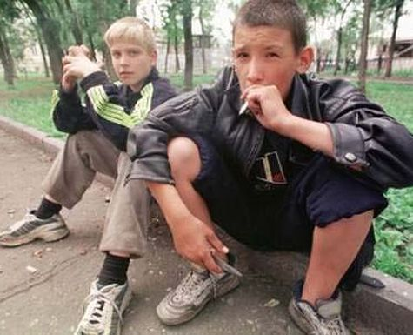**памятка для родителей**

**Серебренникова Ирина Александровна**

**Педагог-психолог**

**2021**



В словаре – справочнике по возрастной и педагогической психологии «***под девиантным (от лат. deviatio - отклонение) поведением понимаются поступки, противоречащие принятым в обществе правовым или нравственным нормам.***

**Причины девиантного поведения (В. Е. Летунова)**

* Медико-биологические;
* Социально-экономические;
* Индивидуально-психологические:
* Педагогические.

Одним из важнейших факторов риска девиантного поведения подростков становятся современная семья и ее атмосфера, а именно **«неблагополучная семья».**

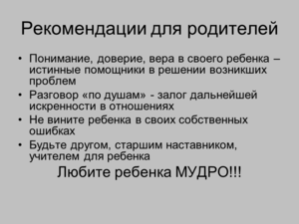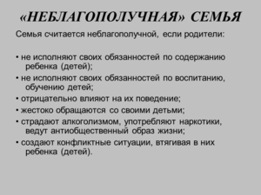

**Симптомы девиантного поведения (М. Раттер)**

* Неадекватность поведения подростка нормативам, соответствующим его возрасту и половой принадлежности;
* Длительность сохранения расстройств, колебаний в поведении и эмоциональном состоянии, страхи, припадки, повышенная тревожность, демонстративность и негативизм;
* Изменения в поведении подростка, не характерные для него, особенно если их трудно объяснить с точки зрения нормального развития и созревания;
* Повторяемость негативных реакций в поведении;
* Ряд симптомов, присутствующих одновременно*.* Как правило, один, существующий изолированно, симптом не должен вызывать беспокойства, в отличие от ситуации, когда имеют место несколько симптомов, особенно если они одновременно касаются разных сторон психической жизни.

**Тест «Искусство жить с детьми»**

***Ответы:*** *да, нет, иногда, отчасти*.

1.Считаете ли вы, что в вашей семье есть взаимопонимание?

2.Говорят ли ваши дети с вами «по душам», советуются ли с вами по «личным вопросам»?

3.Интересуются ли они вашей работой?

4.Знаете ли вы друзей ваших детей?

5.Бывают ли они у вас дома?

6.Участвуют ли дети с вами в хозяйственных заботах?

7. Есть ли у вас с ними общее занятие, увлечение?

8.Проверяете ли вы, как дети выполняют домашнее задание?

9.Участвуют ли дети в подготовке к семейным праздникам?

10.А в «детских праздниках» - предпочитают ли, чтобы вы были с ними или хотят их проводить без взрослых?

11.Обсуждаете ли вы с детьми прочитанные книги?

12.А телепередачи и фильмы?

13.Бываете ли вместе в театрах, музеях на выставках и концертах?

14.Участвуете ли с детьми в прогулках, туристических походах?

15.Предпочитаете ли проводить отпуск вместе с ними?

Ответы «да» - оцениваются 2 балла; «иногда» - 1 балл; «нет» - 0 баллов.

***Результаты: более 20 баллов -***  *отношения с детьми можно считать благополучными;* ***от 10 до 20 баллов*** *– удовлетворительные, но недостаточно многосторонние, нужно дополнить, улучшить;* ***менее 10 баллов*** *– контакт явно недостаточен, видимо, нужно принимать срочные меры к улучшению.*